客户零散小单配送成本高，怎样用整单回馈引导合理合单采购｜云上订货系统
很多批发配送企业的客户不是买得少，而是下得碎：今天缺两箱纸巾，明天补一件饮料，后天再要几包调料。企业若为每张小单单独拣货、派车，车次和客服成本随订单数增长；客户表面享受了随时补货，实际可能更频繁等待配送。于是运营想用“满一千减三十”把订单合在一起。这个方向可以试，但合单的目标不是把所有客户都推成大额订单，而是把可以提前计划、可以安全存放的需求放到合理的配送周期。若为跨门槛把短保或慢销货塞给客户，企业省下车费，却把库存和退货成本推给客户，合作很难持续。

从订单和配送记录找真正重复的成本
先把同一客户连续几周的订单按下单日、承诺到货日、实际配送车次、商品重量体积和签收差异排开。三个四百元订单若本来就在同一辆车上顺路送达，合成一千二百元未必节省三次车费；若每张小单都触发单独拣货和派送，合单才有明显空间。还要核客户下小单的原因：门店仓储有限、商品短保、采购资金紧张，还是员工习惯了缺货才报单。只有最后一种或可计划的常用品，适合优先引导合单；前几种要靠更密的固定配送或供给协同，不宜单纯提高起订额。
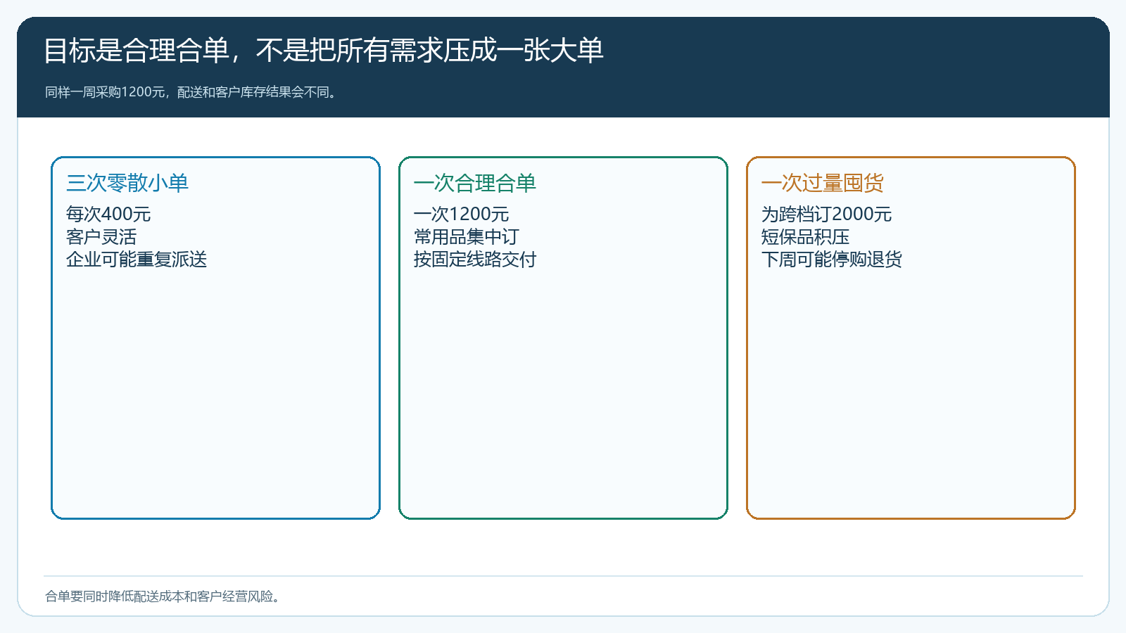
图1：合理合单减少不必要的操作和配送，过量囤货则把成本从总部转到客户门店。
可以按商品用途分三类：常温耐储、需求稳定的商品提前加进采购清单；短保且高周转的商品保持小批量但安排在固定配送线路；真正紧急缺货的商品保留例外快送，并看清这次服务的实际成本。统一用一个满减门槛处理三类，会把需要灵活补货的客户推向竞争对手。区域、路线、客户仓储条件也会改变“合理单量”，不能拿全公司的平均客单价定一条起订线。

把配送节约算成整单回馈的上限，而不是凭感觉让利
以下仅作经营试算：同一路线某客户一周三次独立配送，每次真实增量成本二十五元，合计七十五元；改为一次合单后因体积变大，成本三十五元，最多节省四十元。若运营给客户五十元满减，节省的配送费还不够覆盖优惠，且未计拣货、退货与回款变化。相反，若原来三单都搭同一车，企业并没有省三次费用，四十元的“节省”本身就不成立。回馈预算应来自实际车次、装载和操作成本，而不是用订单金额推算配送成本。
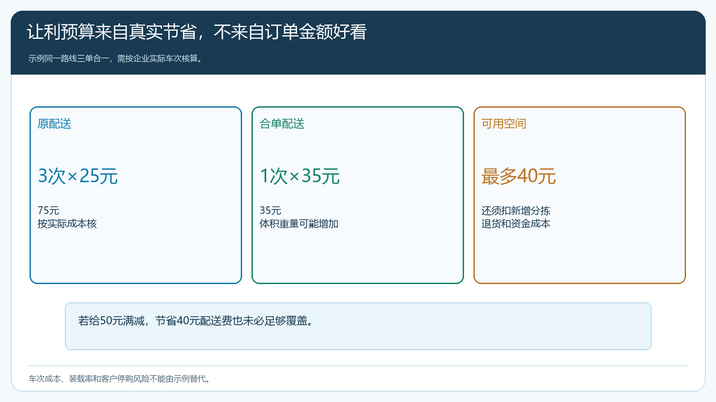
图2：例子中节省四十元是上限，不是推荐满减金额；真实成本需从仓配记录核。
活动形式可以是限期整单满减、满赠或运费政策调整，但选择前要明确客户行为：希望客户把同一周的常用品集中下单，还是希望原来只买少数品类的客户增加关联采购？前者靠固定订货日与配送承诺配合，单靠优惠很难持久；后者还要看新增品类是否适销。管理端配置订单促销时，客户类型、门槛、时间和商品参与范围应核清楚，客户手机商城试单须显示一致的最终应付。若同一客户有指定价或其他商品促销，实际叠加和参与金额必须按代表订单验证，不能把纸面满减预算直接视为真实成本。
门槛也应让客户算得过来。某店一周稳定需要一千二百元常温商品，把门槛设在一千元，能鼓励其一次性整理购物清单；设成两千元，客户要么为了优惠多备八百元库存，要么放弃活动。对仓储空间紧张的客户，可以用每周两次固定线路、每次合理合单的方式解决，不能为了减少一趟车强迫门店承担更大的货损。企业与客户要共同核“这一周正常会用多少”，而不是互相猜测对方愿意为满减凑多少。

手机商城应帮助客户提前成单，而非只显示优惠倒计时
销售可以先与客户约定一周的固定补货日，建议把常购商品加入购物车或复用常购清单，在提交前一起核规格、箱件单位、库存和到货日。客户自己在手机商城确认商品与数量，比微信反复补充“还有一箱”更有利于合单。页面上的整单优惠和运费应清楚，客户要能看出多买的是本周确实会用的货，不是被门槛推着买。客户在配送日前确有紧急需求，仍应有例外渠道，不能为了活动指标一律拒接小单。
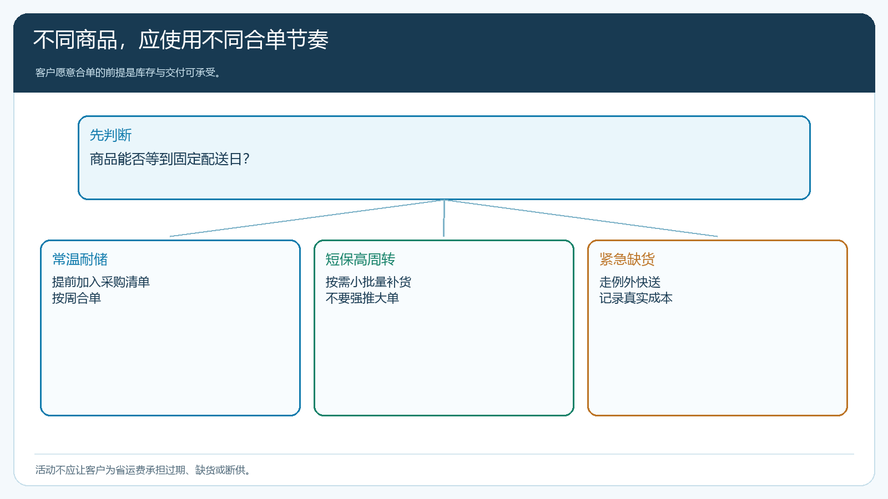
图3：不同商品的订货频率有物理约束，整单回馈不能越过保质期与缺货风险。
下单测试至少包含略低于门槛、刚达门槛和超过门槛的购物车，再测试不参与商品及客户指定价商品。核订单提交后的收货地址、配送时段、优惠、应付和订单明细；若销售代客下单，也要核其活动应用设置与客户承诺是否一致。固定配送日如果只是销售口头说，仓库线路仍按原方式临时安排，合单也未必能产生效率。运营要和仓配把路线、截单时间、例外快送条件同时定下来。

实际交付后的配送、退货和资金成本要回到原订单
订单合并后可能体积变大、需要不同温层或分批出库，不能假设“一单就是一趟车”。仓配应记录实出数量、实际车次和配送线路，客户签收后及时处理少货与破损。若客户为凑门槛多买了一批短保品，几天后退货，企业不仅要退钱，还承担二次收运和商品损耗。退货应关联原订单，促销资格和退款按实际规则处理；不要在报表中保留合单成功的原订单额，却把退货单列到另一个月，不然活动效果会被高估。
财务还要看账期。原本客户今天四百元、三天后四百元、六天后四百元，合成今天一千二百元时，企业可能更早进货并占用资金；若客户仍按原约定晚付款，配送节约可能被资金占用抵消。反过来，客户若能够在一个明确的结算节点集中支付，财务对账可能更省事。不同客户的信用和回款能力不同，不能一律把合单看作现金效率提升。采购、仓配、财务都应拿到同一张原订单和对应的实际记录。

复盘要同时看客户采购周期与配送单位成本
一轮活动结束后，不只看平均客单价。比较同一批客户活动前后每周采购总额、订单张数、实际配送车次、每车装载、退货率、商品毛利与回款。若三张四百元单合成一张一千二百元单，客户周采购额不变，但车次和分拣减少，活动价值是效率；若客户为跨档变成一张两千元单、下一周不下单且退货增加，客单上涨是假象。再看活动结束后客户是否仍愿意按约定配送日下单，能持续不用补贴合单，才说明服务模式真正改变。
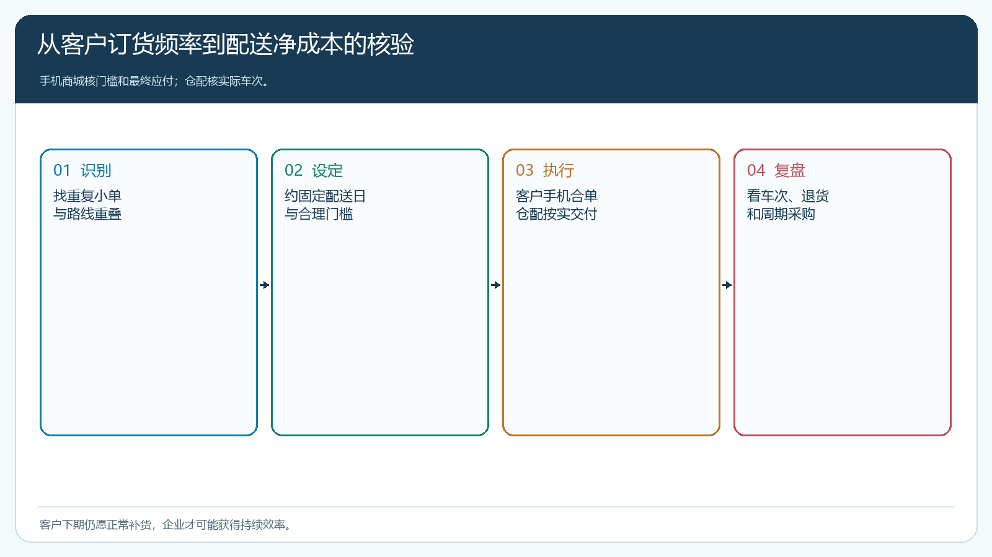
图4：合单活动需要订单、仓配和财务共同验证，不能由促销命中数单独证明成功。
若客户仍频繁紧急下小单，应回访是什么商品总缺货，是客户没有订货习惯，还是企业供给不稳定。前者可以做常购提醒和固定配送，后者先改善库存与交期，重复发优惠券只会掩盖问题。若固定线路使客户更准时收到货，可逐步扩大到相似门店；若因等待合单导致缺货，须缩短周期或恢复灵活补货。老板最终应看到每周客户留存、配送单位成本和订单净贡献同时改善，而不是用“平均客单更高”掩盖客户的经营负担。

明确哪些小单不能被活动“消灭”
餐饮门店突发接单、食堂临时加餐、医药器械急需补充等场景，企业可能必须保留紧急小单能力。整单回馈可以让可计划商品更规律地下单，却不能把客户真正紧急的供给需求视为坏订单。对于例外快送，明确服务时段、运费、可供范围和批准人，用系统订单记录真实成本；对于可计划的常用品，通过手机商城、固定配送日和合理优惠让客户自主合单。这样企业既减少无效车次，又保留客户愿意持续采购的服务能力。

